Использование интерактивной доски на уроках информатики.

Способы использования интерактивной доски на уроке информатики:
· объяснение принципов работы с приложениями, путем выполнения действий непосредственно на доске;
· проверка выполнения учащимися домашних заданий (если они были заданы для выполнения на домашнем компьютере);
· защита проектов учащимися;
· создание различных образов, путем "собирания” их средствами доски;
· проведение самостоятельных письменных работ (диктантов, решение задач, тестов и др.) и последующая их самопроверка учащимися;
· выполнение заданий на установку соответствий терминов, понятий и многое другое.

Примеры использования интерактивной доски на практике:

- Объяснение нового материала.
Для изучения новой темы готовятся слайды, на которых располагаю текст, схемы, рисунки, таблицы и т. п. По ходу объяснения материала они могут дополняться соответствующими надписями, с использованием электронного пера, добавляются элементы в схемах, записи в таблицы. На доске можно легко изменять информацию или передвигать объекты, создавая новые связи и т.д.

- Решение задач.
Интерактивность доски можно использовать при решении задач. На слайдах заранее готовятся условия задач, скрытые до определенного времени алгоритмы решения или сами решения и ответы.

- Компьютерный практикум.
Большая роль в формировании ИКТ-компетентности учащихся отводится компьютерному практикуму. На этом этапе интерактивная доска является особенно эффективным средством. Работая на доске маркером как мышью, есть возможность быстро и наглядно показать тот или иной прием работы с программой сразу всему классу.
- Интерактивные упражнения.
При создании упражнений на проверку усвоения материала, закрепления изученного также могут использоваться элементы интерактивности.

Примеры заданий с использованием интерактивной доски:
- «Рассортируй»: возможность проверки знаний по определенной теме.

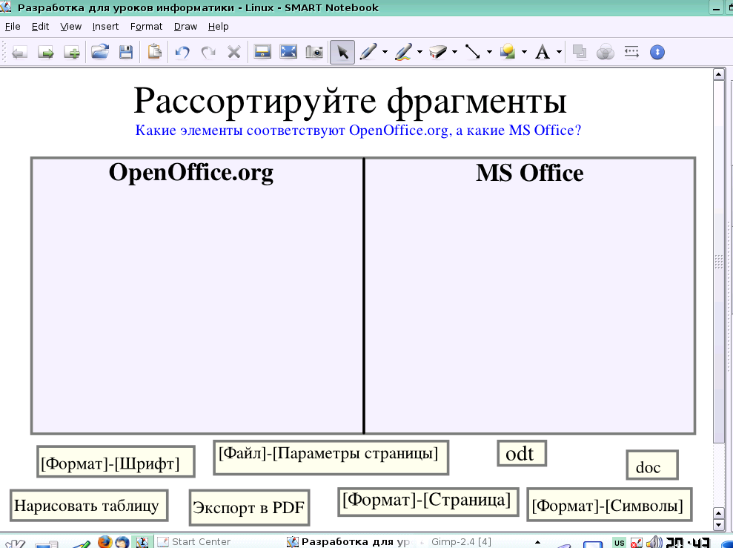

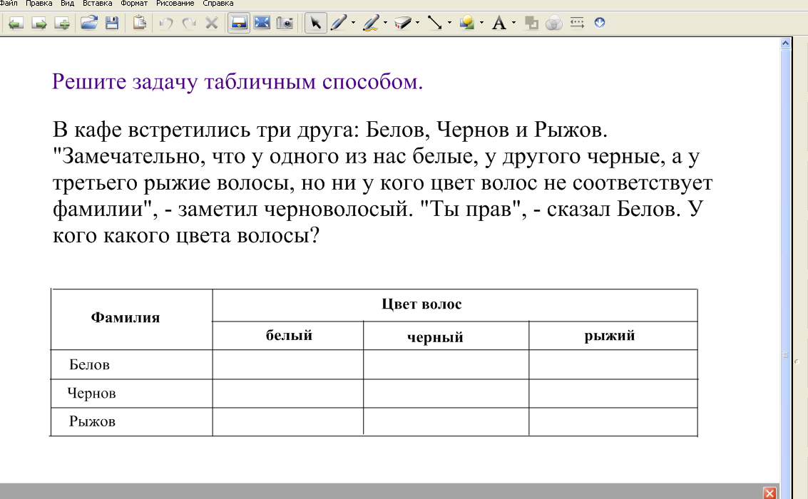
2. «Затенение экрана»: используется для скрытия ответа и появления его в нужный момент. Например, печатается задача и ответы к ней. Далия, используя инструмент «шторка» закрываем ответ. После выполнения задания, учащиеся имеют возможность себя проверить, отодвинув «шторку».

- «Сотри и узнаешь»: также используется для скрытия ответа либо его части.
Например, печатается вопрос и ответ к нему (условие задачи и решение или ответ к задаче). Далее штрихуется ответ(инструмент «перо»). Для получения ответа необходимо воспользоваться инструментом «Ластик».
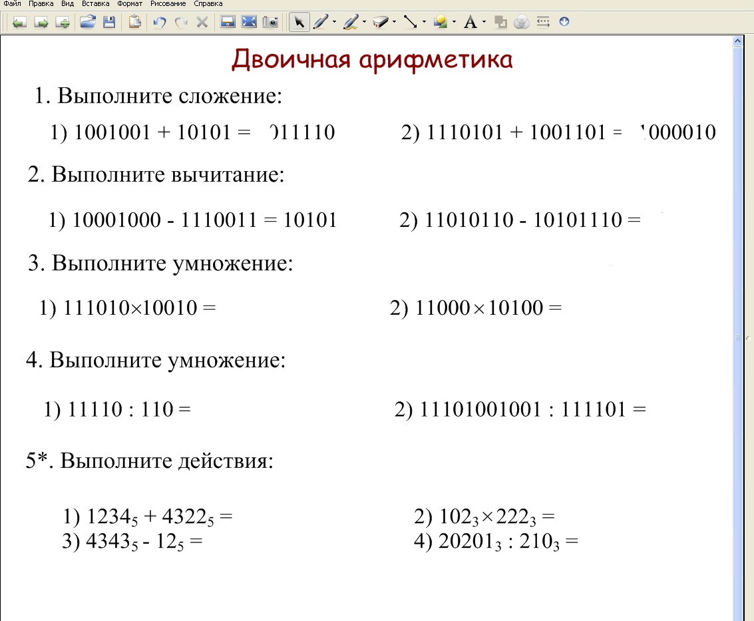
- «Отодвинь и узнаешь»: печатается вопрос и варианты ответов в виде пиктограмм, под пиктограммами комментарии (например, «верно», «неверно»).
К заданию прилагается инструкция «отодвинь пиктограмму и узнаешь, прав ли ты». Этот прием можно использовать и при объяснении нового материала, вовлекая детей в активное обсуждение, побуждая высказывать собственные мысли, выдвигать идеи.

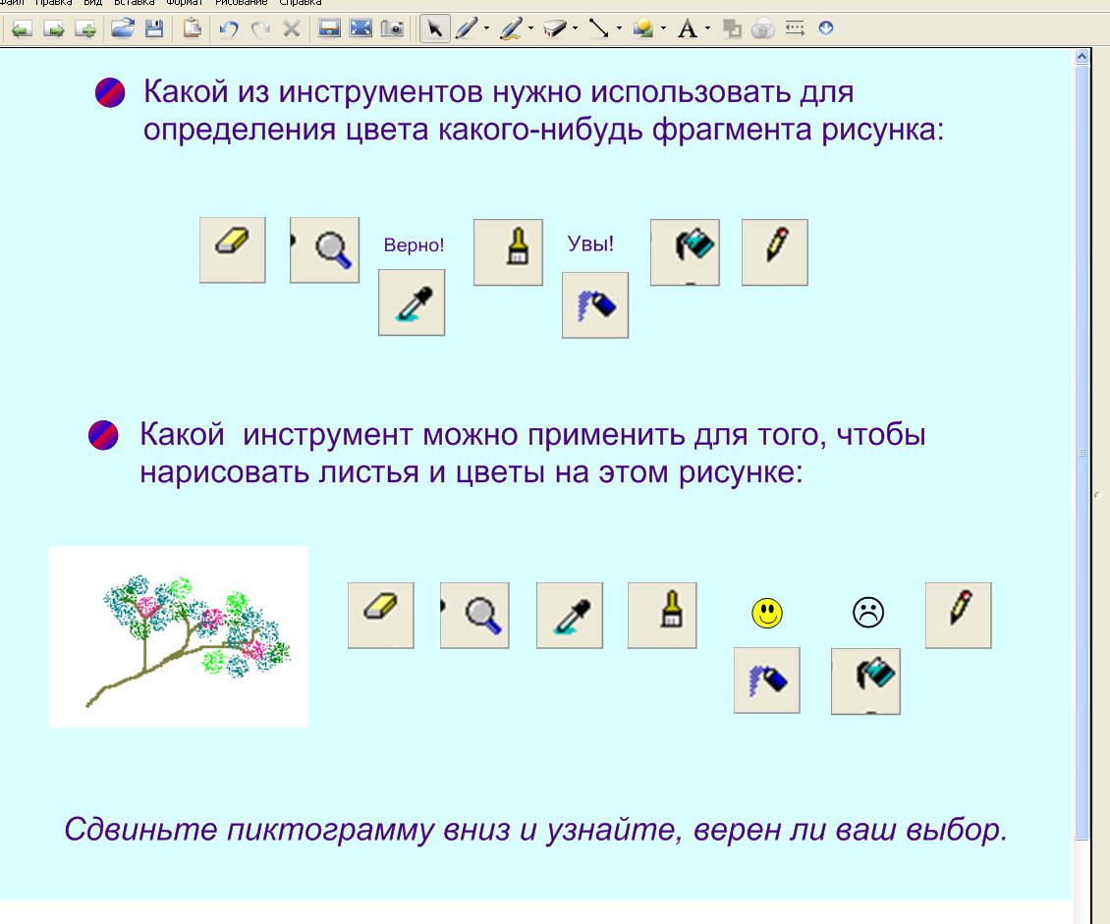

- «Множественное клонирование»: Утилита Множественного клонирования позволяет копировать объект неограниченное число раз. С ее помощью можно создавать упражнения типа «Составь слова из букв» или «Вставь пропущенные слова».
